Tutorial 2
Da clic en Abrir administrador de fuentes de dato.
Seleccionar el icono de Texto delimitado
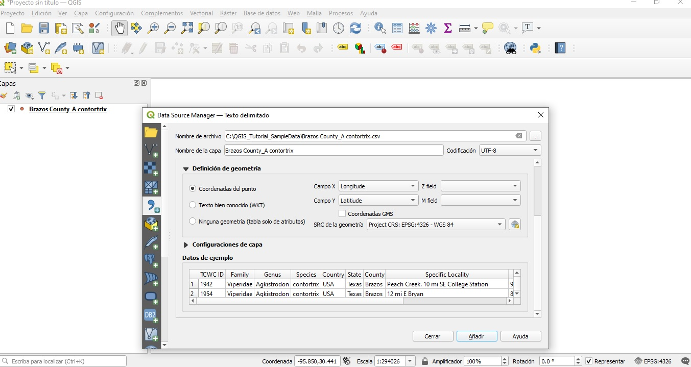
Abrir el archivo Brazos County_A contortrix ,el cual está en la carpeta que se descargo de drive.
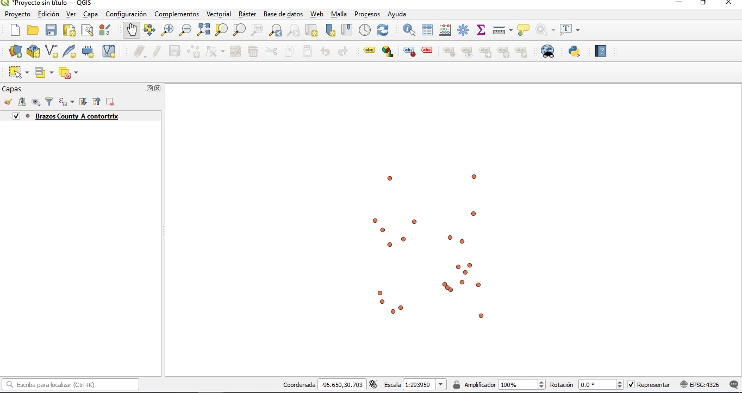

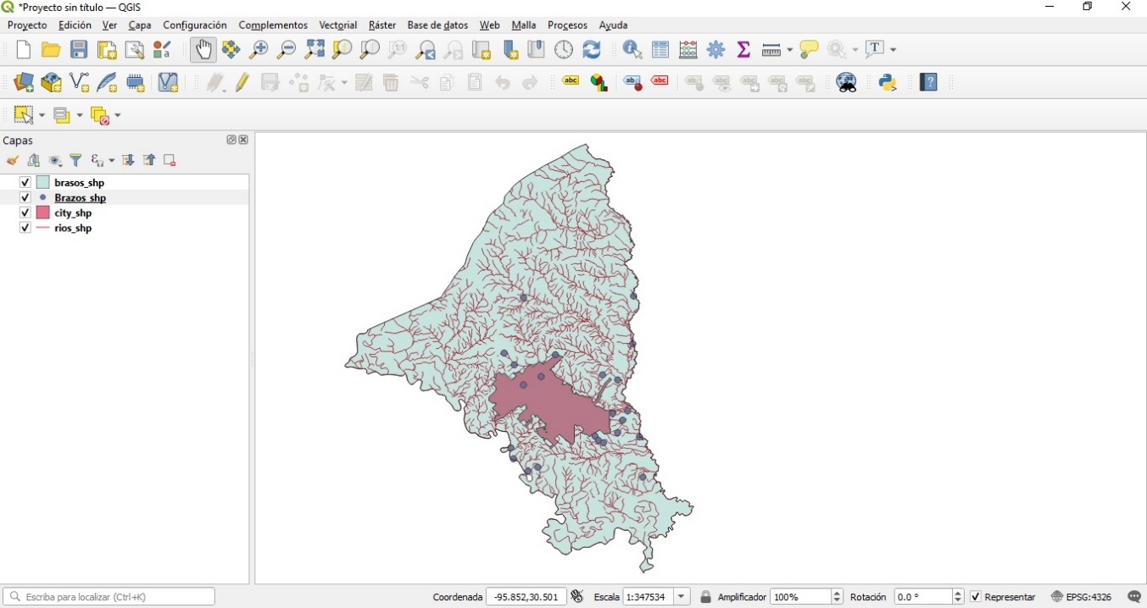
La capa debería aparecer ahora en el panel "Capas". Puede ajustar la simbología editando las propiedades como se describe arriba.

